**第十一届全国大学生光电设计竞赛（东南赛区）**

**技术方案报告**

**编 号：（由组委会填写）**

**赛题题目：**“迷宫寻宝”**光电智能小车**

**参赛队名：**钢宝车队

**所在学校：**福建江夏学院

**指导教师：**黄幼萍、陈小钢

**参赛队员：**陈健平、杨国福、林锦成

第十一届全国大学生光电设计竞赛东南部区组委会制

二〇二三年六月

**“迷宫寻宝”光电智能小车**

1. 研究目标

1.1识图阶段

智能车通过识图装置，分析地图全貌，建图，提取宝藏点坐标。

1.2对抗阶段

智能车从迷宫入口出发，根据宝藏点坐标寻找宝藏，在短时间内碰倒己方真宝藏，避免碰倒敌方宝藏及其双方伪宝藏，最终抵达迷宫出口。

1. 研究方案

2.1方案一（全图遍历）

智能车不进行宝藏图识别，将迷宫拆分成若干条线路，从入口出发，按照指定的路线全程走完迷宫，摄像头全程开启，当识别到己方真宝藏，驱动智能小车向前碰撞宝藏，识别到非己方真宝藏，则驱动智能车掉头，寻找下一个宝藏，最终找到3个己方真宝藏，走出迷宫。

2.2方案二（建图寻宝）

智能小车进行宝藏图识别，根据提取到的宝藏坐标，将迷宫拆分成9条寻宝路线，智能车从路口出发，依次走完9条路线，判别8个宝藏是否为己方真宝藏，若为己方真宝藏，驱动小车碰撞宝藏，若不为，则驱动智能车掉头，寻找下一个宝藏。直至走完8个宝藏点，走出迷宫。

2.3方案三（信息论建图寻宝）

智能小车进行宝藏图识别，根据提取到的宝藏坐标，依次去往8个宝藏，逐步判别8个宝藏是否为己方真宝藏，若为己方真宝藏，驱动智能车碰撞宝藏，若不为，则驱动智能车掉头，寻找下一个宝藏。在寻宝宝藏的过程中，根据当前宝藏点象限排列信息，排除非己方真宝藏位置，并分析下一个宝藏点位置，直至碰倒3个己方宝藏，走出迷宫。

三. 技术路线及可行性分析

3.1技术路线

本研究的智能小车可分为OpenMV识别、STM32主控分析、运动学分析、自动驾驶等部分，以下是对各个部分的具体阐述。

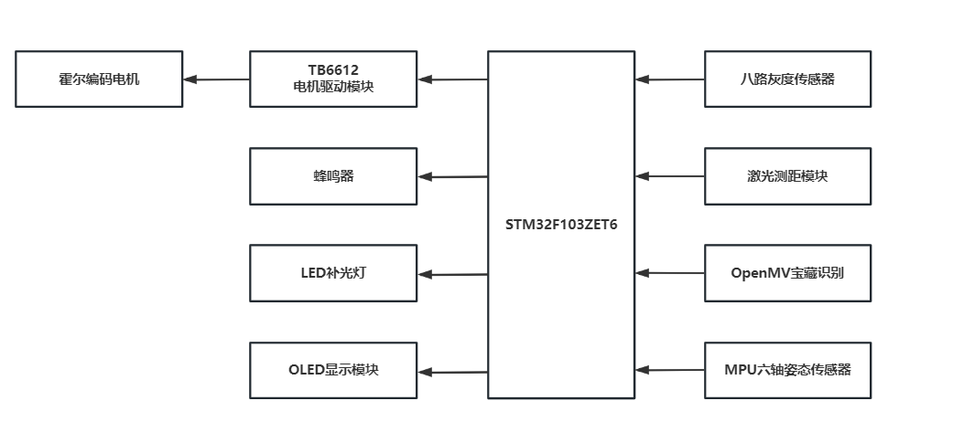

图1 硬件系统框图

3.1.1 OpenMV识别

**（1）识别宝藏图**

根据宝藏图4个顶点处的基准点，进行图像矫正，计算藏宝图的长度和宽度。将宝藏图分割成10*10的方格，在每个方格中心放置一个圆形采样点，计算圆形内的阴影面积，设置一个面积阈值，当阴影面积大于这个阈值，判定该点为宝藏点。计算出该点与宝藏图边缘的距离，根据比较，得出宝藏点的坐标。通过串口，将宝藏的坐标点传送给主控。

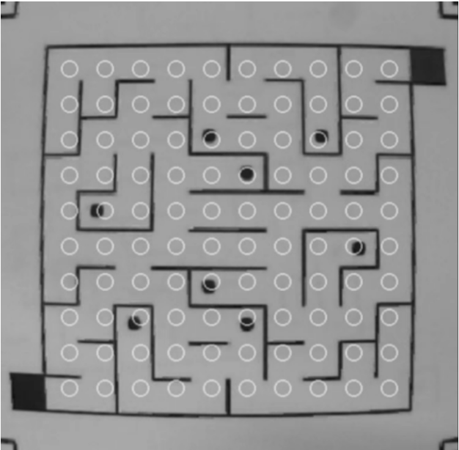

图2 识别宝藏图

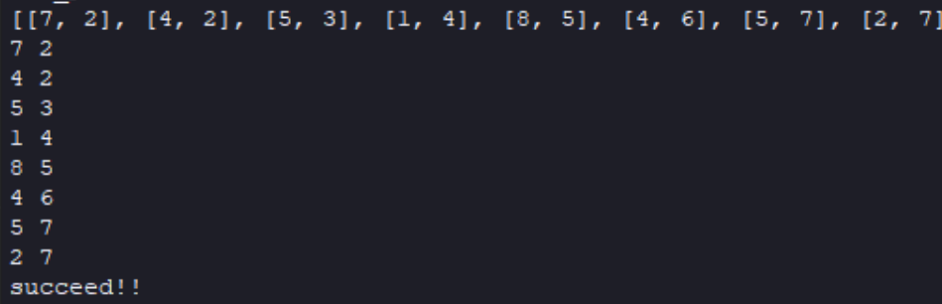

图3 提取坐标

**（2）识别己方宝藏**

提取来自宝藏的四个颜色阈值，当OpenMV识别到红色或蓝色后，判断红色或蓝色区域中心的颜色。若红色区域中心的颜色为绿色，则该宝藏为红方真宝藏，以此类推。最后将宝藏情况通过串口传送给主控。

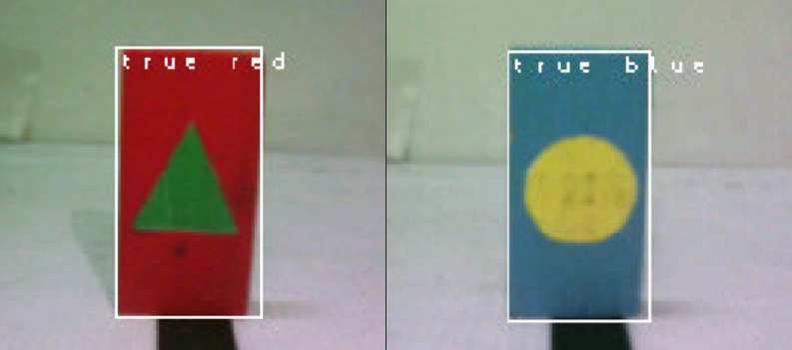

图4 红/蓝方宝藏

3.1.2 STM32主控分析

STM32引入FreeRTOS进行任务调度，采用时间片轮转调度任务算法实现八路灰度循迹模块和TOF200F激光测距模块实时采集数据任务，数据显示任务，小车运动控制任务，宝藏识别情况显示任务。

3.1.3 运动学分析

**（1）循迹分析**

循迹分析主要涉及到感知、控制和路径跟踪等方面。

1.感知：寻宝小车通过安装红外线传感器来检测地面上的黑线，从而获得位置信息。红外线传感器会将收集到的数据传输给控制系统，以便判断车辆当前的位置和方向。

2.控制：寻宝小车的控制系统根据红外线传感器转回的数据进行决策，并通过控制电机来调整车辆的行驶方向。

3.路径跟踪：寻宝小车能够跟踪预定的路径，将车辆保持在指定的轨迹上。引入PID算法根据车辆当前位置和目标路径，计算出合适的控制指令，使车辆能够沿着预定路径稳定行驶。

**（2）转弯分析**

本方案采用转向差速转弯的方式控制小车左右两侧驱动轮的速度和方向控制小车的转向。当寻宝小车需要向左转时，右侧的驱动轮会以较快的速度旋转，而左侧的驱动轮会以相同的速度反向旋转。反之，当循迹小车需要向右转时，左侧的驱动轮会以较快的速度旋转，而右侧的驱动轮则会以相同的速度反向旋转。

**（3）避障分析**

激光测距传感器实时检测小车前方距离，当检测到前方有物体时，小车停止运动，从而实现避障，当前方障碍物消失，小车恢复寻宝任务。

3.1.4 **自动驾驶**

**（1）自主建图**

本方案采用上位机OpenMV和STM32主控双建图方式，用一个21*21二维数组存储迷宫，其中数字0表示通道，数字1表示为墙体，迷宫初始地图显示如下：

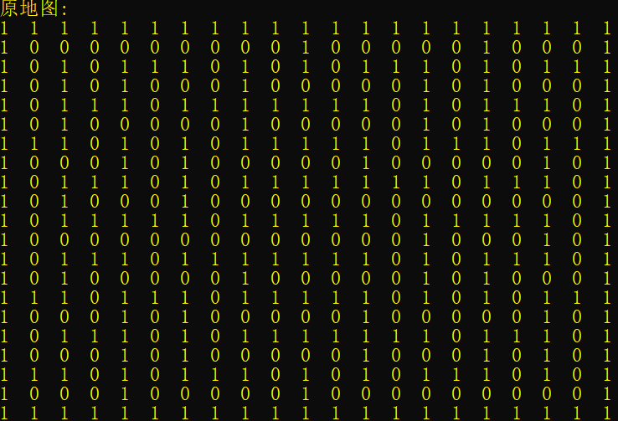

图5迷宫初始地图

**（2）导航规划**

智能车规划预先采用“广度优先搜索”（BFS）思想：开始，将起点标记为2，从起点出发，记录里程，以20cm记录一格，每走一格，里程数加1，遇到岔路口，分裂成多支线路，直至合并，最终合并至目标点，再从目标点一路回溯至起点，得到多条较短路线，再通过多条路线转弯点比对，得出最快路径，并分析运动轨迹，控制智能车运动，规划地图如下：

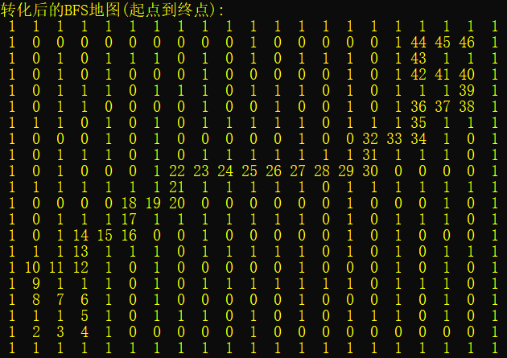

图6规划线路地图

3.2可行性分析

方案一为全图遍历，不进行识图，没有充分利用好宝藏图的作用，全图遍历方案智能小车绕路多，且多为无效路段（小车行驶目标不明确），若遇到双车碰撞发生纠缠，需从头开始进行全图遍历，所需时间长且灵活性较差，故不予采用方案一；

方案二为建图寻宝，提取宝藏图的宝藏坐标且进行了路径规划，智能小车行驶目标明确（直奔宝藏），减少了智能小车绕路数，若遇双车纠缠，可再次进行路径规划，赛场应变能力较强，相较方案一有明显的优点，但没有充分利用好比赛的规则和宝藏分布的特点，方案欠佳，纳为备用方案；

方案三为信息论建图寻宝，在方案二的基础上进行了一定的优化，根据智能小车所寻找到的宝藏情况结合8个宝藏点中双色交错对称的特点进行了分析排除，尽可能多的智能小车的行驶路径，在不影响得分的同时减少了通过迷宫的耗时。

对比以上三个方案，方案三进行了层层优化，耗时更短且不影响得分，对于不可预知的赛况具有较好的适应能力，故我方小组采用方案三。

四. 解决的关键问题

1.Openmv识别宝藏图，提取宝藏点的坐标，识别双方真伪宝藏，并将所得到得信息传送给主控。

2.主控根据OpenMV提取到的坐标进行路径规划，结合智能小车当前识别到的宝藏类型对各个宝藏点进行分析和处理。

3.智能小车按照提前规划好的路线行驶，在不影响得分及小车行驶效果的同时尽可能的提高智能小车的速度。

五. 特色与创新点

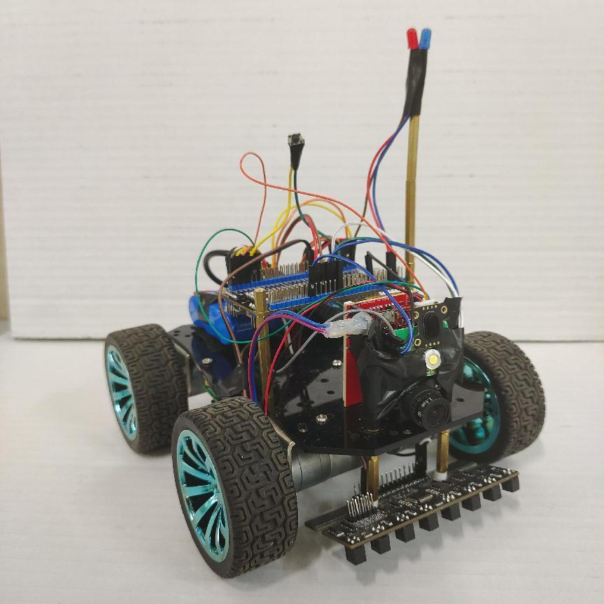

图7 “钢宝车队”智能小车实物图

5.1特色

（1）多传感器融合

将灰度传感器、视觉模块与激光测距模块相结合，确保智能小车在循迹前进过程中保持相对平稳，遇到宝藏判别真伪，保证碰撞的宝藏为己方宝藏，与前方障碍物保持一定的距离， 避免智能小车误触非己方宝藏导致对手加分。

（2）实时规划

对于提取到的宝藏点坐标进行先后顺序的排序，对从当前位置到下一宝藏点位置进行实时路径规划，若中途发生双方纠缠，可移至出发点并重新进行路径规划。

5.2创新点

（1）定点分析

结合宝藏双色交错对称分布的特点，碰见其中一个宝藏，判断是否为己方宝藏或伪宝藏，同时对同象限和对称的宝藏点进行分析和排除，在不影响得分的同时使智能小车尽可能的减少耗时，提升本方获胜的优势。

（2）情况提示

在智能小车上安装蜂鸣器和提示灯，通过发出不同的提示音和提示灯闪烁情况，直观判断小车当前所处的运动状态，对于智能小车的调试更加有针对性。

六. 其他说明

（1）官方比赛细则并未明确宝藏点出现的可能情况，当前考虑情况较少，有必要进行一定的优化，考虑较多宝藏点出现的位置情况。

（2）比赛场地与平时测试场地差异较大，需利用好赛前比赛场地适应的时间进行调试。

七. 结论

“迷宫寻宝”光电智能小车两队同场竞技，采用淘汰赛制进行比赛，比赛过程情况具有不可预知性，本方智能小车使用实时规划路径等技术应变不同的赛场情况，具有较高的灵活性和实用性。结合宝藏分布的特点进行分析和排除，在不影响得分的同时尽可能的减少耗时，比赛优势较为明显。